**Dijagram slučaja upotrebe**

Opis sistema:

Klijent sistema za najam vozila može pregledavati vozila. Ukoliko nema račun može se registrovati kako bi mogao iznajmiti neko vozilo. Prilikom rezervacije potrebno je da se na mailu potvrdi registracija ili se ona prekida nakon 5 minuta. Kada se korisnik registruje vrši se prijava na račun gdje može pregledati svoje rezervacije ili može iznajmiti vozilo. Kada odabere vozilo, vrši se obračun cijene i ako je dužina najma dovoljno duga vrši se obračun popusta i na kraju bira način plaćanja, kartično ili prilikom preuzimanja.

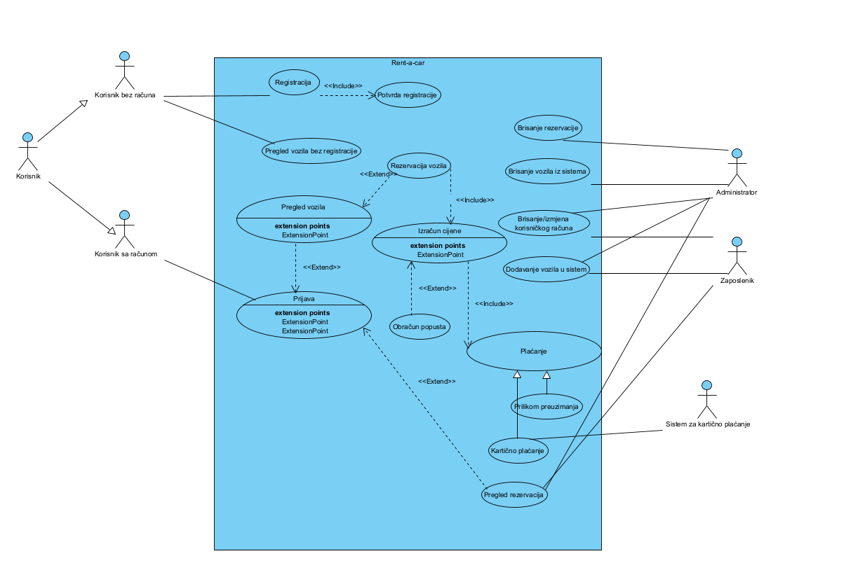Administrator ima pristup svim rezervacijama, dodavanju vozila, brisanju vozila iz sistema, brisanju računa, izmjenu podataka o vozilu. Zaposlenik ima slične ovlasti samo bez mogućnosti brisanja vozila.

**Slučaj upotrebe – Registracija korisnika**

|  |  |
| --- | --- |
| **Naziv slučaja upotrebe** | Registracija |
| **Opis slučaja upotrebe** | Korisnik se registruje na sistem |
| **Vezani zahtjevi** | / |
| **Preduslovi** | 1. Korisnik odjavljen |
| **Posljedice uspješan završetak** | Korisnik se uspješno registrovao na sistem |
| **Posljedice – neuspješan završetak** | Proces registracije prekinut |
| **Primarni akteri** | Korisnik bez računa |
| **Ostali akteri** | / |
| **Glavni tok** | Korisnik započinje registraciju i unosi svoje podatke, pa nakon toga na mail mu dolazi potvrda za registraciju. Ukoliko prihvati u roku od 5 minuta registracija je uspješna |
| **Alternative/proširenja** | / |

Tok događaja 1.1 – Uspješan završetak

|  |
| --- |
| **Korisnik** |
| 1. Korisnik odabrao registraciju |
| 1. Unos podataka o korisniku i nastavak dalje |
| 1. Korisnik prihvata potvrdu |

Tok događaja 1.2 – Neuspješan završetak

|  |
| --- |
| **Korisnik** |
| 1. Korisnik odabrao registraciju |
| 1. Unos ličnih podataka |
| 1. Korisnik nije stigao u roku od 5 minuta prihvatiti potvrdu |
| 1. Prekid registracije |

Tok događaja 1.3 – Neuspješan završetak

|  |
| --- |
| **Korisnik** |
| 1. Korisnik odabrao registraciju |
| 1. Unos ličnih podataka |
| 1. Neuspješna validacija podataka |

**Slučaj upotrebe – Prijava na sistem**

|  |  |
| --- | --- |
| **Naziv slučaja upotrebe** | Prijava na sistem |
| **Opis slučaja upotrebe** | Korisnik se prijavljuje na sistem |
| **Vezani zahtjevi** | / |
| **Preduslovi** | 1. Korisnik registrovan |
| **Posljedice uspješan završetak** | Korisnik se uspješno prijavio na sistem |
| **Posljedice – neuspješan završetak** | Povratak na login |
| **Primarni akteri** | Registrovani korisnik |
| **Ostali akteri** | / |
| **Glavni tok** | Korisnik unosi podatke za prijavu. Ukoliko su podaci ispravni onda je prijava uspješna, u suprotnom nije |
| **Alternative/proširenja** | 1. Pregled vozila 2. Pregled rezervacija |

Tok događaja 1.1 – Uspješan završetak

|  |
| --- |
| **Korisnik** |
| 1. Korisnik odabrao login |
| 1. Unos ličnih podataka |
| 1. Uspješna validacija podataka |

Tok događaja 1.2 – Neuspješan završetak

|  |
| --- |
| **Korisnik** |
| 1. Korisnik odabrao login |
| 1. Unos ličnih podataka |
| 1. Neuspješna validacija podataka |

**Slučaj upotrebe – Rezervacija vozila**

|  |  |
| --- | --- |
| **Naziv slučaja upotrebe** | Rezervacija/najam vozila |
| **Opis slučaja upotrebe** | Korisnik nakon odabira željenog vozila ga iznajmljuje |
| **Vezani zahtjevi** |  |
| **Preduslovi** | 1. Korisnik registrovan |
| **Posljedice uspješan završetak** | Korisniku se obračunava cijena i vrši izbor načina plaćanja |
| **Posljedice – neuspješan završetak** | Povratak na pregled vozila |
| **Primarni akteri** | Registrovani korisnik |
| **Ostali akteri** | Sistem kartičnog plaćanja |
| **Glavni tok** | Korisnik odabere vozilo za najam, odabere broj dana najma te mu se nakon toga vrši obračun i prikazuje cijena sa ili bez popusta, te vrši izbor načina plaćanja |
| **Alternative/proširenja** | 1. Obračun popusta |

Tok događaja 1.1 – Uspješan završetak

|  |  |
| --- | --- |
| **Korisnik** | **Sistem za kartično plaćanje** |
| 1. Izbor vozila |  |
| 1. Biranje broja dana najma |  |
| 1. Ukoliko je broj dana dovoljno velik – obračun popusta |  |
| 1. Izbor načina plaćanja |  |
|  | 1. Ako je kartično plaćanje validacija podataka i prenos sredstava |

Tok događaja 1.2 – Neuspješan završetak

|  |
| --- |
| **Korisnik** |
| 1. Izbor vozila |
| 1. Vozilo zauzeto |
| 1. Povratak na pregled vozila |

Tok događaja 1.3 – Neuspješan završetak

|  |  |
| --- | --- |
| **Korisnik** | **Sistem za kartično plaćanje** |
| 1. Izbor vozila |  |
| 1. Biranje broja dana najma |  |
| 1. Ukoliko je broj dana dovoljno velik – obračun popusta |  |
| 1. Izbor načina plaćanja |  |
|  | 1. Ako je kartično plaćanje validacija podataka |
|  | 1. Validacija neuspješna, povratak na početnu stranicu |

**Slučaj upotrebe – Brisanje rezervacije iz sistema**

|  |  |
| --- | --- |
| **Naziv slučaja upotrebe** | Brisanje rezervacije |
| **Opis slučaja upotrebe** | Brisanje/prekid rezervacije u sistemu |
| **Vezani zahtjevi** | / |
| **Preduslovi** | 1. Rezervacija postoji |
| **Posljedice uspješan završetak** | Rezervacija uspješno obrisana |
| **Posljedice – neuspješan završetak** | / |
| **Primarni akteri** | Administrator |
| **Ostali akteri** | / |
| **Glavni tok** | Administrator na svom panelu bira rezervaciju koju želi prekinuti |
| **Alternative/proširenja** | / |

Tok događaja 1.1 – Uspješan završetak

|  |
| --- |
| **Administrator** |
| 1. Izbor rezervacije |
| 1. Brisanje rezervacije iz sistema |
| 1. Povratak na admin panel |

**Slučaj upotrebe – Brisanje vozila iz sistema**

|  |  |
| --- | --- |
| **Naziv slučaja upotrebe** | Brisanje vozila iz sistema |
| **Opis slučaja upotrebe** | Brisanje vozila iz sistema |
| **Vezani zahtjevi** | / |
| **Preduslovi** | 1. Vozilo je u sistemu |
| **Posljedice uspješan završetak** | Vozilo uspješno obrisano |
| **Posljedice – neuspješan završetak** | / |
| **Primarni akteri** | Administrator |
| **Ostali akteri** | / |
| **Glavni tok** | Administrator na svom panelu vozilo koje želi obrisati. Neki od razloga mogu biti da vozilo više nije u rent a caru ili se pokvarilo itd. |
| **Alternative/proširenja** | / |

Tok događaja 1.1 – Uspješan završetak

|  |
| --- |
| **Administrator** |
| 1. Izbor vozila |
| 1. Brisanje vozila iz sistema |
| 1. Povratak na admin panel |

**Slučaj upotrebe – Brisanje/izmjena korisničkog računa u sistemu**

|  |  |
| --- | --- |
| **Naziv slučaja upotrebe** | Brisanje/izmjena korisničkog računa u sistemu |
| **Opis slučaja upotrebe** | Ukoliko korisnik zatraži promjenu podataka ili brisanje računa to rade administrator ili zaposlenik |
| **Vezani zahtjevi** | / |
| **Preduslovi** | 1. Korisnik postoji |
| **Posljedice uspješan završetak** | Račun uspješno izmjenjen/obrisan |
| **Posljedice – neuspješan završetak** | / |
| **Primarni akteri** | * 1. Administrator   2. Zaposlenik |
| **Ostali akteri** | / |
| **Glavni tok** | Administrator/zaposlenik na panelu biraju korisnika kojeg treba obrisati odnosno izmjeniti njegove podatke. |
| **Alternative/proširenja** | / |

Tok događaja 1.1 – Uspješan završetak

|  |
| --- |
| **Administrator/zaposlenik** |
| 1. Izbor računa |
| 1. Izmjena podataka/brisanje računa |
| 1. Povratak na admin panel |

**Slučaj upotrebe – Dodavnje vozila u sistem**

|  |  |
| --- | --- |
| **Naziv slučaja upotrebe** | Dodavanje vozila u sistem |
| **Opis slučaja upotrebe** | Admin/zaposlenik dodaje vozilo u sistem |
| **Vezani zahtjevi** | / |
| **Preduslovi** | / |
| **Posljedice uspješan završetak** | Vozilo uspješno dodano |
| **Posljedice – neuspješan završetak** | / |
| **Primarni akteri** | * 1. Administrator   2. Zaposlenik |
| **Ostali akteri** | / |
| **Glavni tok** | Administrator/zaposlenik na panelu unose sve podatke za novo vozilo i unose ga u sistem. |
| **Alternative/proširenja** | / |

Tok događaja 1.1 – Uspješan završetak

|  |
| --- |
| **Administrator/zaposlenik** |
| 1. Unos podataka vozila |
| 1. Unos vozila u sistem |
| 1. Povratak na admin panel |